全國高級中等學校電機與電子群106年專題及創意製作競賽(複賽)
網路報名程序說明：
一、【各校承辦人操作說明】
－各校務必擇一承辦人（實習組長或相關工作組長）協助辦理
1.登入電機與電子群專題競賽複賽網站http://eeqc.tcivs.tc.edu.tw/topic
↓
2.按網頁左側【報名管控系統】連結，進入報名管控系統
↓
3.依【帳號：學校代碼、密碼：預設學校代碼（進入網站後必須更改）】
↓
4.填寫【學校基本資料】，並確認高三班級數（資料有誤請與群科中心聯繫）
↓
5.取得可報名組數【專題組及創意組分別的報名認證碼】
↓
6.記住報名認證碼並管控【給實際可以報名複賽的專題組或創意組學生隊伍】
↓
7.協助【專題組或創意組學生隊伍完成報名程序】

二、【各校參賽學生隊伍操作說明】
－各參賽學生隊伍擇一學生（或指導老師）負責報名
－網路報名時間由106年3月3日上午八點起至3月8日中午12點截止
1.先向各校承辦人取得【專題組或創意組的報名認證碼】
↓
2.登入電機與電子群專題競賽複賽網站http://eeqc.tcivs.tc.edu.tw/topic
↓
3.按網站左側【參賽學生報名系統】連結，進入網路報名系統
↓
4.於登入畫面，輸入【報名認證碼】及【報名登入密碼】
↓
5.填寫【複賽報名表資料】(項目一至五大項)及【檔案上傳】(項目六)，請確實填寫資料，以免造成獎狀姓名誤植無法核發
↓
6.檔案上傳，請依格式說明完成並確認資料正確性：
(1)報名表
(包含未簽章之word檔及簽章後PDF掃描檔共兩個檔案)
(2)作品說明書（pdf檔）
(3)作品簡介（pdf檔）
(4)競賽日誌（pdf檔）
(5)作品分工表（pdf檔）
(6)心得報告（pdf檔）
(7)作品介紹影音檔（wmv格式或MP4格式，檔案不得超過25MB）】
(8)延續性作品說明書（pdf檔）
(依規定為延續性參賽作品者需繳交，簽章欄位簽名核章後，掃描成pdf檔)
(9)最近一次已參賽作品說明書（pdf檔）
(依規定為延續性參賽作品者需繳交)
填寫無誤
資料登錄錯誤填
7-1.完成後，請按右上角之【確認完成報名資料】按鈕，便會產生【報名檢核碼】
7-2. 若有錯誤，可於網站右上角按刪除【報名檢核碼】刪除整份登入資料，再重新登入並填寫新資料

8.確認報名資料及檔案上傳皆正確後，於右上角按鈕【列印郵寄封面】，
勾選【檢核項目】完成後，將郵寄封面貼於信封，並將紙本資料寄至【電機與電子群科中心複賽委員會】
↓
↓
9.紙本資料包含複賽報名表正本、聲明書正本及作品說明書各一式一份，若有繳交延續性參賽作品說明書者並一起繳交，於3月6日至9日前掛號寄出(以郵戳為憑)
↓
10.完成複賽網路報名工作
(請確認目前報名狀態為【恭喜您！已完成網路報名確認】
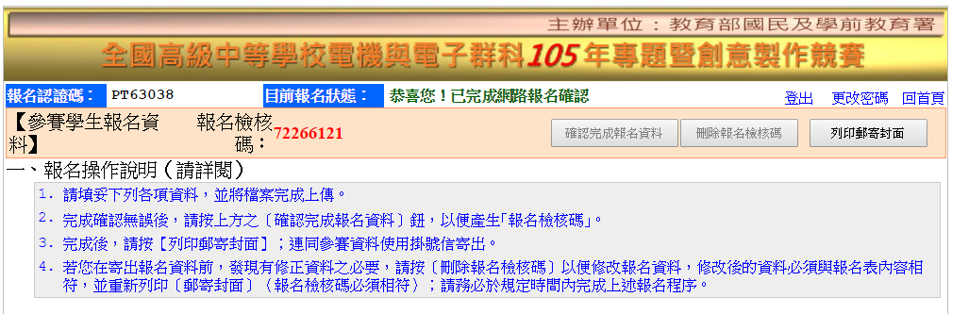
106

三、線上報名程序說明：
1.統一由學校承辦人員登錄參賽組數(請依各校參賽件數申請報名隊伍)
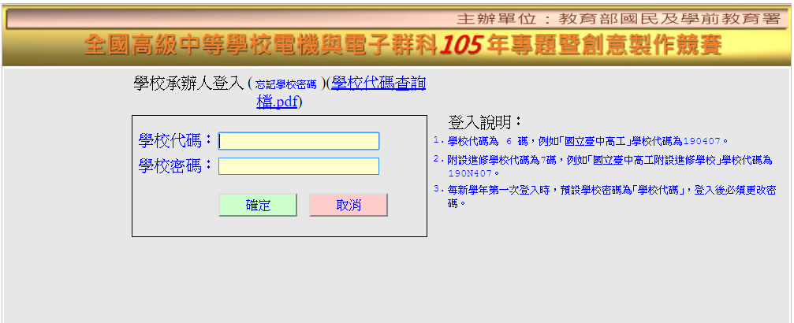
106

2.參賽學生登入報名系統：
向各校承辦人員取得報名認證碼後，登入網站填寫及上傳相關資料。
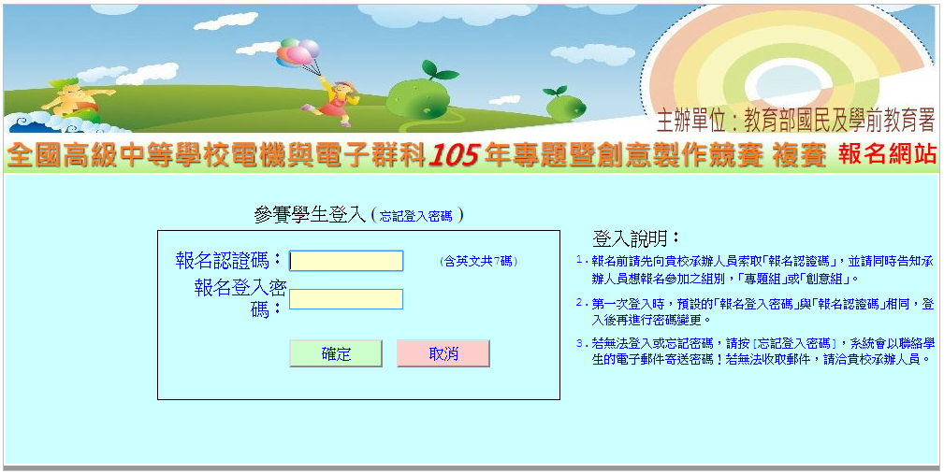
106

3.取得報名認證碼後，參賽學生上網填寫資料及上傳檔案：
STEP_1→取得『報名認證碼』。
STEP_2→填寫相關報名欄位及上傳電子檔，請確認資料填寫正確與否。
STEP_3→報名成功後(確認完成報名資料)，會產生『報名檢核碼』。
STEP_4→確認完成報名資料，請確認『目前報名狀態』是否成功。
STEP_5→請確實列印郵寄封面，黏貼於郵寄封面，以利資料初審。

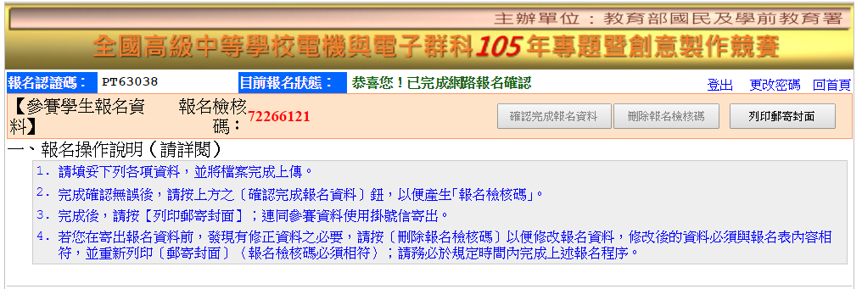
106

STEP_1 STEP_3 STEP_4 STEP_5(請確實列印郵寄封面)

4.列印郵寄封面，並黏貼於信封：
內含核章之相關紙本(請確認與報名系統的資料相同)。
複賽為線上審查電子檔。
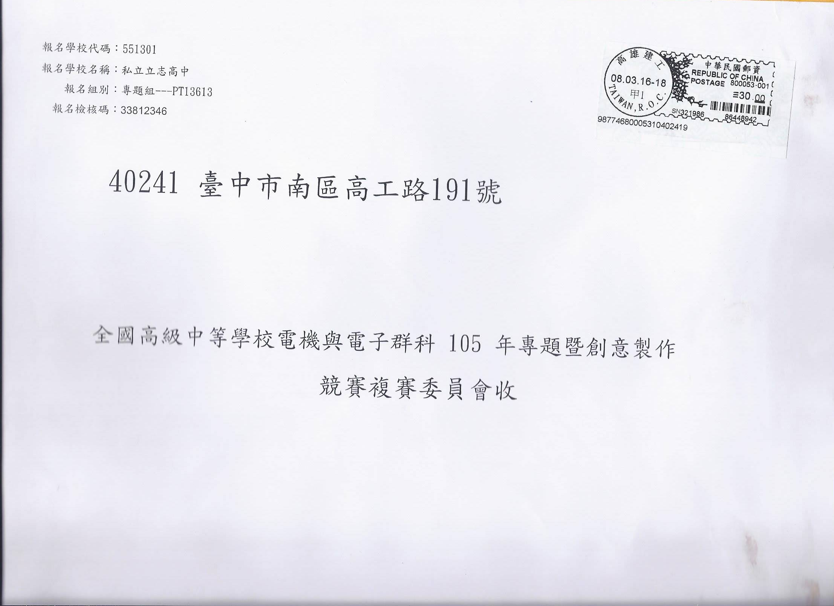
郵寄封面一定要有報名檢核碼及組別
106

5.請正確填寫報名表及作品說明書抬頭：
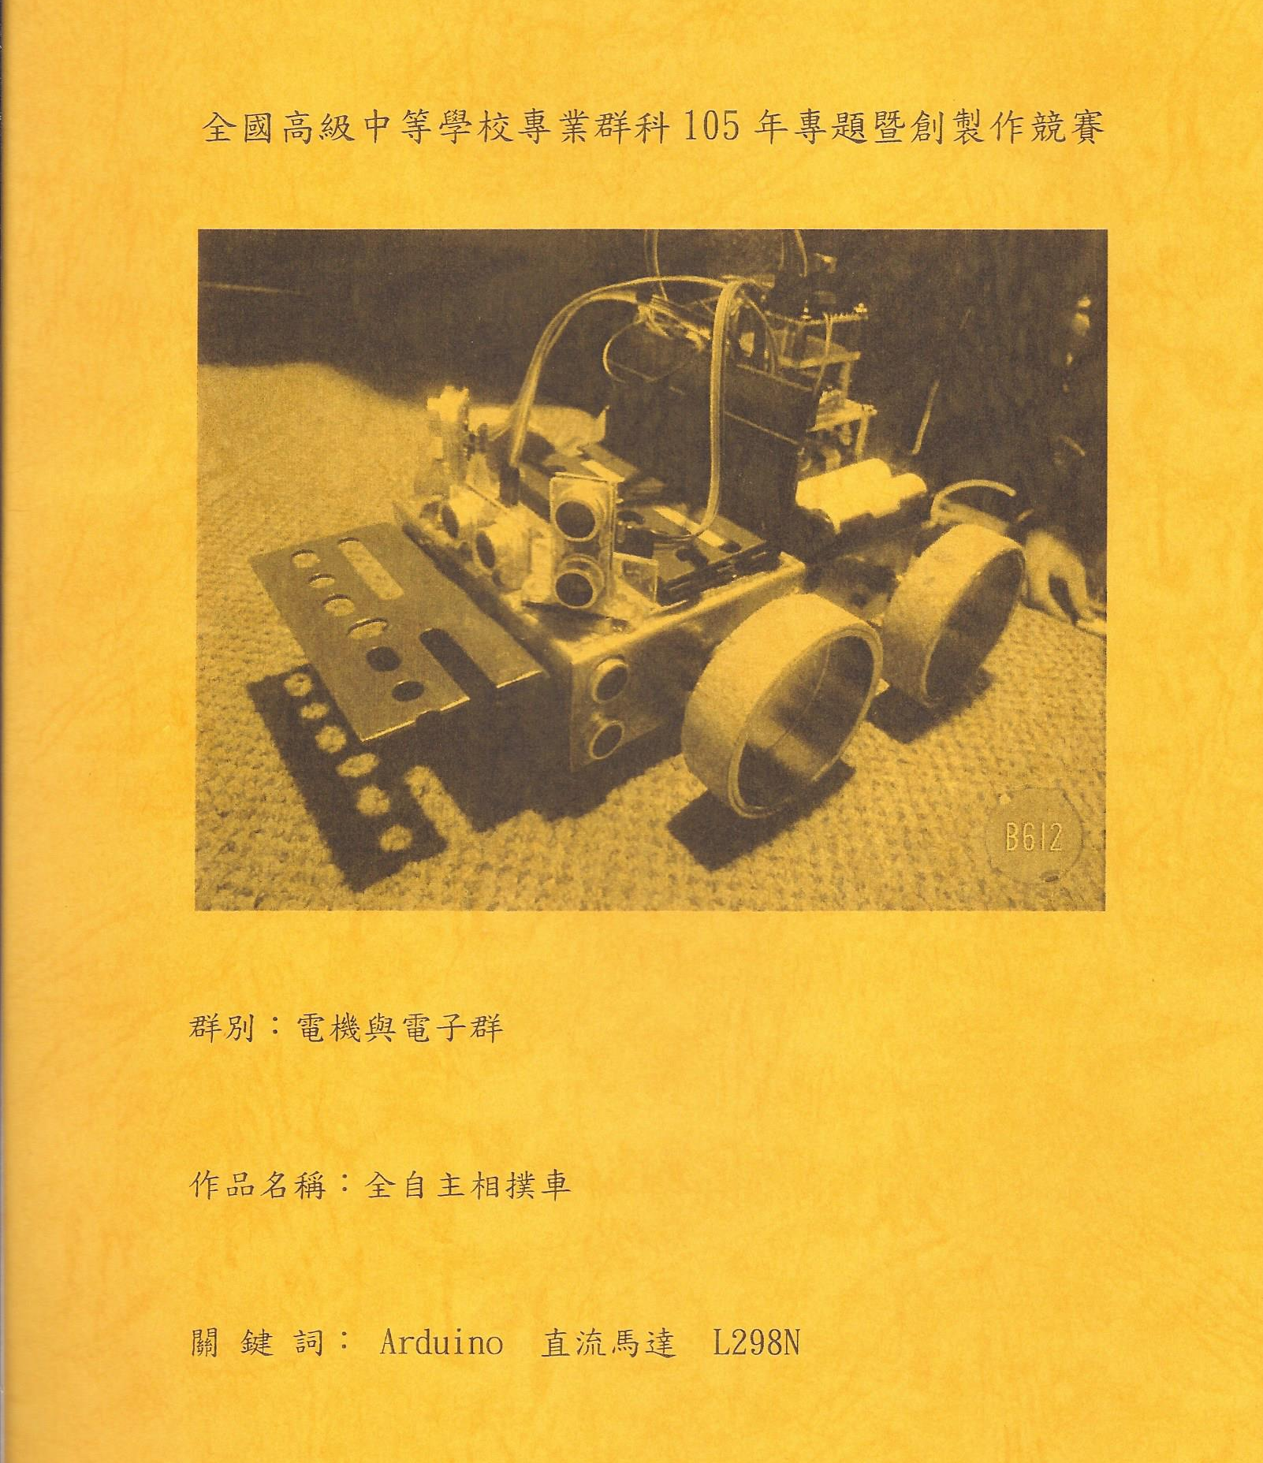
【正確版】
(1)封面抬頭：
全國高級中等學校電機與電子群106年專題及創意製作競賽

(2)封面內容：
文字須包含群別、作品名稱、關鍵字，其餘可自由設計內容
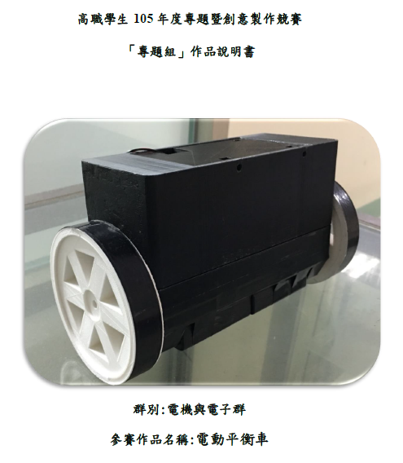
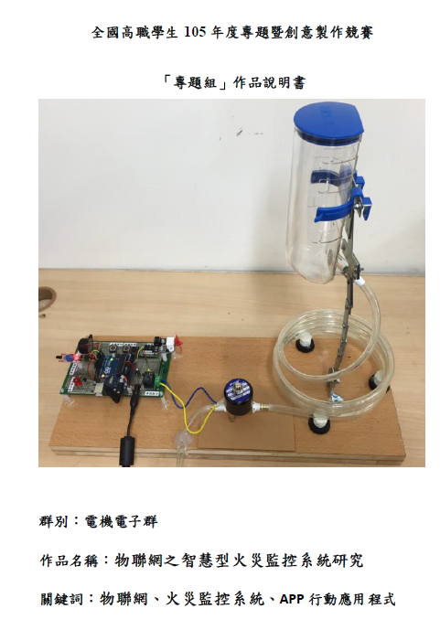
抬頭名稱錯誤
封面缺關鍵詞

